Czwartek 16.04.2020
Zabawy z dziećmi:
1. Rączki klaszczą
https://www.youtube.com/watch?v=4S9HVyB5G1Q

2. Co to jest ekologia? Co to znaczy być Eko? – uczymy dziecko ekologicznych zachowań
Bajka edukacyjna pt. „Ekologiczny dom”
https://www.youtube.com/watch?v=PYd88-RyaLs

3. Segregujemy odpady
- porównujemy opakowania pod względem wielkości;
- nazywamy materiały, z których są wykonane;
- łączymy je w zbiory;
- przeliczamy,
- utrwalamy kolory
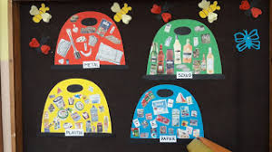

Życzę udanej zabawy. Pozdrawiam Biedroneczki i Rodziców.

